ISTITUTO COMPRENSIVO TRENTO 5
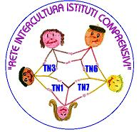

Laboratorio L2 Scuole Secondarie

Materiale di Scienze

Corpo Umano

Eliminazione dei rifiuti

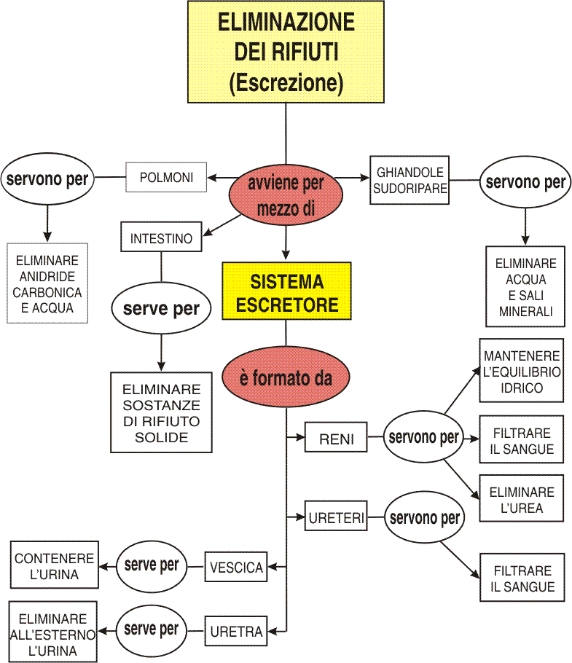
SUDORE

PELLE
FECI
serve per

Il sistema escretore elimina i rifiuti LIQUIDI (URINA)

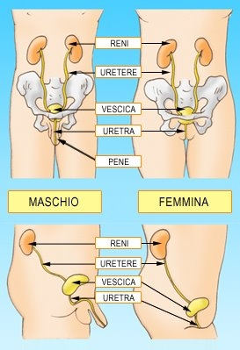

I RENI
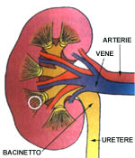
- I reni sono due organi a forma di fagiolo, lunghi 12 centimetri e si trovano nella schiena, di fianco alla colonna vertebrale.
- Sono formati da tante “unità” dette NEFRONI
- Servono per purificare il sangue dai rifiuti prodotti dal corpo.
- La sostanza di scarto prodotta eliminata è l’urina

Un adulto sano elimina in media tra 600 ml e 1600 ml di urina al giorno

L’Urina è composta da varie sostanze: acqua, vari sali minerali, ammoniaca, urea (una sostanza di rifiuto prodotta dal fegato)
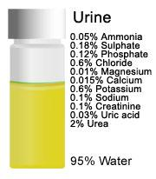

IL NEFRONE: ogni rene è composto da circa un milione di nefroni
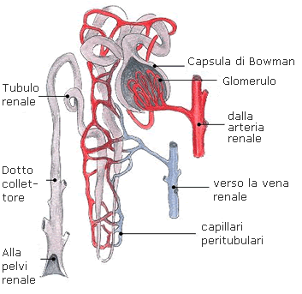

Nei nefroni il sangue viene filtrato due volte.
I reni filtrano circa 200 litri di sangue al giorno, ma un essere umano produce solo 1,6 litri di urina.

Questo significa che l'acqua e le sostanze utili vengono riassorbite dal sangue, altrimenti troppa acqua andrebbe sprecata dal corpo e sarebbe necessario bere un barile d'acqua al giorno.
Nel Glomerulo, gomitolo di capillari arteriosi avviene la prima filtrazione del sangue: solo l'acqua e le particelle più piccole passano da questo filtro e si depositano nella Capsula di Bowman, una specie di raccoglitore
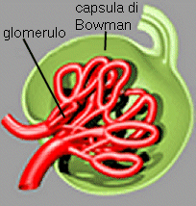
Nel Tubulo renale avviene la seconda filtrazione.
Il tubulo è circondato dai capillari sanguigni che riassorbono l’acqua e tutte le sostanze utili e lasciano le sostanze di rifiuto: circa 1,6 litri di urina.
- L’urina attraversa il dotto collettore e arriva al bacinetto renale, un punto di raccolta dei reni
- Poi l’urina passa negli ureteri e arriva alla vescica

La vescica è un piccolo sacco che raccoglie l’urina che deve essere eliminata. Normalmente la vescica contiene circa 500 ml di urina.
Quando è piena sentiamo lo stimolo per svuotarla.
Allora l’urina passa nell’uretra e viene espulsa.
